Intitulé de l’item (ou des items) évalué(s)
Réaliser, manipuler, mesurer, calculer, appliquer des consignes.
Géométrie.
Énoncé de la situation d’évaluation
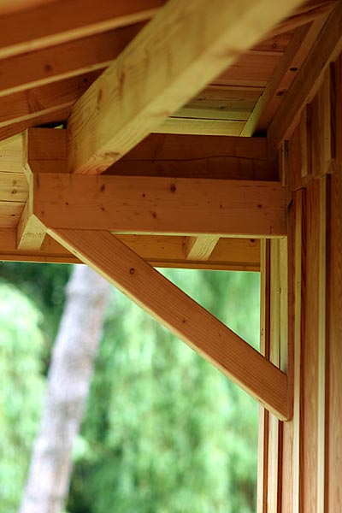
A
B
C
Une potence est composée de deux pièces de bois :
- l'une est horizontale (poutre contenant A et B)
- l'autre est une" jambe de force" (contenant A et C).

La potence est correctement réalisée si l'angle est droit.
On suppose que AB = 56 cm et BC = 42 cm

1° Faire un dessin à l'échelle 1/10 du triangle ABC.
2° Calculer la longueur réelle de AC.

Critères de réussite (le minimum attendu de l’élève pour une validation positive)
Pour la question 1°), on attend la reconnaissance du triangle rectangle ;le calcul des dimensions ne devant pas poser problème vu le coefficient choisi.
La question 2°) évalue la capacité de l’élève à utiliser correctement le théorème de Pythagore.
AC = 70 cm attendu mais 7cm accepté pour validation

Commentaires des auteurs
On peut proposer les trois mesures 42 cm ,56 cm et 70 cm et demander aux élèves si la potence a été correctement réalisée (item : raisonner, argumenter , …)
Peut être proposé dés le début de l’année.

Commentaires du groupe de relecture
C’est un exercice classique ne laissant pas d’autonomie aux élèves. Par contre, la proposition des auteurs parait intéressante à condition d’avoir des critères de réussite larges.

